스프레드시트 기초 요약집
이 문서는 oa-typeset 의 조판 견본이다. 장·절·항·표·목록·그림이 한글·Word·PowerPoint 에서 어떻게 옮겨지는지 보여 준다.

1장. 셀과 참조

1. 셀 주소의 구성
스프레드시트의 셀은열 문자와행 번호를 이어 붙인 주소로 가리킨다. A열 1행의 셀은 A1 이고, 범위는 콜론으로 이어A1:C5처럼 쓴다. 다른 시트의 셀은 시트 이름 뒤에 느낌표를 붙여Sheet2!B3처럼 적는다.

(1) 참조 방식
수식을 다른 셀로 복사하면 참조 주소가 따라 움직인다. 움직이지 않게 하려면 열이나 행 앞에$를 붙인다.
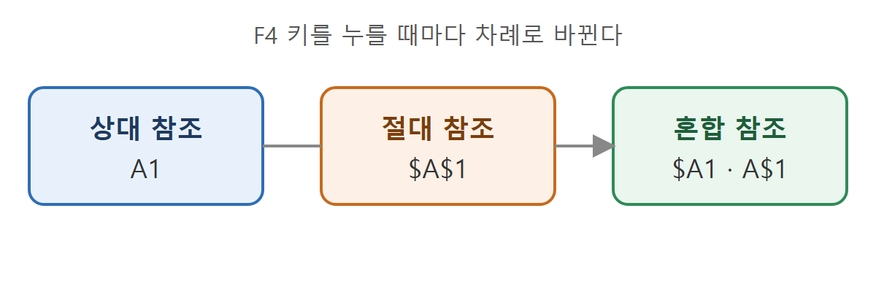
방식 | 표기 | 복사할 때 | 쓰는 곳
상대 참조 | A1 | 열·행 모두 바뀐다 | 같은 계산을 줄마다 반복
절대 참조 | $A$1 | 바뀌지 않는다 | 세율·환율처럼 고정된 값
혼합 참조 | $A1, A$1 | $ 가 없는 쪽만 바뀐다 | 구구단표처럼 행·열 교차 계산

(2) 이름 정의
자주 쓰는 셀이나 범위에 이름을 붙이면 수식이 읽기 쉬워진다.
- 이름은 문자나 밑줄로 시작하고, 공백을 넣을 수 없다.
- 셀 주소와 같은 모양(A1, R1C1)은 이름으로 쓸 수 없다.
- 이름은 기본적으로 통합 문서 전체에서 쓸 수 있다.

2. 자주 나오는 오류 값
수식이 계산되지 못하면 셀에 오류 값이 나타난다. 오류의 뜻을 알면 원인을 빨리 찾을 수 있다.
오류 값 | 뜻 | 대표 원인
#DIV/0! | 0으로 나눔 | 나누는 셀이 비었거나 0
#N/A | 값을 찾을 수 없음 | 찾기 함수에서 일치하는 값이 없음
#NAME? | 모르는 이름 | 함수 이름 오타, 정의하지 않은 이름
#REF! | 잘못된 참조 | 참조하던 셀을 삭제함
#VALUE! | 잘못된 값의 형식 | 숫자 자리에 문자를 넣음

2장. 함수

1. 함수의 기본 형식
함수는=함수이름(인수1, 인수2, …)의 꼴로 쓴다. 인수에는 값, 셀 주소, 범위, 다른 함수가 들어갈 수 있다. 함수 안에 함수를 넣는 것을중첩이라 한다.

(1) 통계 함수
함수 | 하는 일 | 예
SUM | 합계 | =SUM(B2:B10)
AVERAGE | 평균 | =AVERAGE(B2:B10)
COUNTIF | 조건에 맞는 셀 개수 | =COUNTIF(C2:C10,">=80")
RANK.EQ | 순위 | =RANK.EQ(B2,$B$2:$B$10)

(2) 찾기 함수
표에서 값을 찾아 다른 열의 값을 돌려준다. 첫 열에서 찾는 VLOOKUP 이 가장 많이 쓰인다.
- 찾을 값을 정한다.
- 찾을 범위를 절대 참조로 고정한다.
- 돌려받을 열 번호를 적는다.
- 정확히 일치하는 값만 찾으려면 마지막 인수에 FALSE(또는 0)를 쓴다.

1) 자주 하는 실수
찾을 범위를 상대 참조로 두고 수식을 아래로 복사하면 범위가 한 줄씩 내려가 아래쪽에서 #N/A 가 난다. 범위는$A$2:$D$50처럼 고정한다.

2. 정리
- 참조는 상대·절대·혼합 세 가지이며 F4 로 바꾼다.
- 오류 값은 원인이 정해져 있다 — 뜻부터 확인한다.
- 찾기 함수의 범위는 반드시 고정한다.

